土浦市都市計画マスタープラン
（第８班版）

都市計画マスタープラン策定実習第8班
東 達志
武田 健太郎
瀬藤 乃介
松本 奈々
水谷 功輝

- はじめに 1
1.1 都市計画マスタープランの背景と目的 1
1.2 都市計画マスタープランの目標年次 1
1.3 都市計画マスタープランの構成と内容 1
第2章 現状と課題 3
2.1 土浦市の沿革・地形 3
2.2 人口 4
2.3 商業 8
2.3 工業 9
2.4 農業 11
2.5 交通 12
2.6 医療・福祉 13
2.7 自然・景観 15
第3章 全体構想 16
3.1 目標都市像 16
3.2 まちづくりの目標 17
3.3 将来人口フレーム 18
3.4 土地利用方針図 19
第4章 地区別構想 20
4.1 地区区分 20
4.2 神立地区 21
4.2.1 地区の特性 21
4.2.2 地区の目標 22
4.2.3 重点計画 22
4.3 おおつの野地区 23
4.3.1 地区の特性 23
4.3.2 地区の目標 24
4.3.3 重点計画 25
4.4 新治地区 26
4.4.1 地区の特性 26
4.4.2 地区の目標 27
4.4.3 重点計画 27
4.5 荒川沖地区 29
4.5.1 地区の特性 29
4.5.2 地区の目標 30
4.5.3 重点計画 30
4.6 中心地区 32
4.6.1 地区の特性 32
4.6.2 地区の目標 33
4.6.3 重点計画 33
第5章 おわりに 35
第6章 謝辞・参考文献・図表リスト 36

- はじめに

1.1 都市計画マスタープランの背景と目的
都市計画マスタ―プランとは、平成4年の都市計画法の改正を受け、同法第18条の2に規定された「市町村の都市計画に関する基本的な方針」のことをいいます。市町村が長期的な視点から将来の都市像と方向性を明らかにし、その実現までの道筋を示すものです。人口減少や少子高齢化の進行、環境問題や地方分権の拡大といった社会的情勢の変化や課題に対応するため、将来のまちづくりの方向性を明らかにすることを目的とし、本マスタープランを学生の視点から策定します。

  - 都市計画マスタープランの目標年次
本マスタープランの目標年次は、20年後の2037年とします。

  - 都市計画マスタープランの構成と内容
本土浦市都市計画マスタープランは対象とする地域を土浦市全域とし、現状と課題、全体構想、地区別構想で構成します。
現状と課題では、生活に関わる様々の分野の現状を把握し、分野ごとに課題を抽出します。
全体構想は、まちづくりの基本理念、目標を提示したうえで将来の目指すべき都市構造を示すとともに、将来の人口フレーム、土地利用の方針を示します。
地区別構想は、全体構想で示された内容を地区レベルに整理したものです。地区区分については、土浦市内を5つの地区（神立地区、おおつ野地区、新治地区、荒川沖地区、中心地区）に区分します。

1章 はじめに
2章 現状と課題
3章 全体構想
4章 地区別構想
- 神立地区
- おおつ野地区
- 新治地区

- 荒川沖地区
- 中心地区

5章 おわりに
まちづくりの基本理念と目標を 提示したうえで、将来目指すべき都市構造と土地利用の方針を示します。
全体構想で示された内容を地域 レベルに整理したものです。市内を 5つの地区に区分します。

- 現状と課題

2.1 土浦市の沿革・地形
茨城県発足から1980年代まで茨城県南地域の行政・経済及び周辺地域の交通の要衝としての役割を担っていました。大正7年の筑波鉄道（旧・関東鉄道筑波線、1987年廃止）の開通、東隣の稲敷郡阿見村（現:阿見町）に昭和4年に海軍航空隊が設置されたことなどによって交通の要衝となりました。料亭や遊郭その他休養施設が多かったこともあって、終戦に至るまで海軍の町でもありました。戦後は、土浦駅西口（市中心部）に小網屋（1999年閉店）、京成百貨店（1989年閉店）、丸井（2003年閉店）などの百貨店が立地し、商業都市としての役割を担っていました。土浦駅前のバスターミナルは地域の中で最も多数のバス発着起点でしたが、1970年代からの新治郡・筑波郡・稲敷郡の各一部（現:つくば市）における筑波研究学園都市の開発、1990年代以降のモータリゼーションの発達や規制緩和の影響による郊外型店舗増加により、駅周辺の大型商業施設は駅ビルを残すのみとなるなど、中心市街地の求心力は低下しました。しかし、現在も行政機関が集積されているほか、周辺市町村より多く高等学校が立地しています。

土浦市の地形は、東に日本第二の広さを誇る霞ヶ浦、西に筑波山を臨む、水と緑に恵まれた歴史と伝統のある茨城県南部の中核都市として発展してきました。市域は、平成18年2月、新治村との合併により、面積122.89㎢（霞ヶ浦の面積9.27㎢を含む）、東西14.4km、南北17.8kmとなりました。位置は東京から60km圏内、茨城空港から約20km、筑波研究学園都市に隣接することで、地理的条件に恵まれています。
また、JR常磐線の土浦駅、荒川沖駅、神立駅の3駅や常磐自動車道の土浦北インターチェンジが立地するなど交通幹線網が整っているほか、つくばエクスプレスの開通、首都圏中央連絡自動車道などの広域交通幹線網の整備が進展しています。

2.2 人口
- 総人口
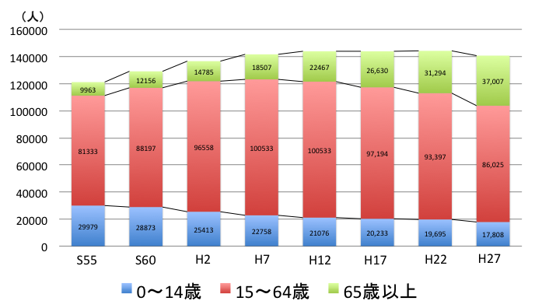
土浦市の総人口は平成12年をピークに減少傾向となっており、平成27年1月時点では141,896人となっています。その一方で、平成27年における65歳以上の老年人口は37,007人であり、昭和55年の9,963人と比較すると約3.7倍増加しています。このように、土浦市では高齢化が著しく進行していることが分かります。
図2.1 土浦市の年齢別総人口

- 地区別人口
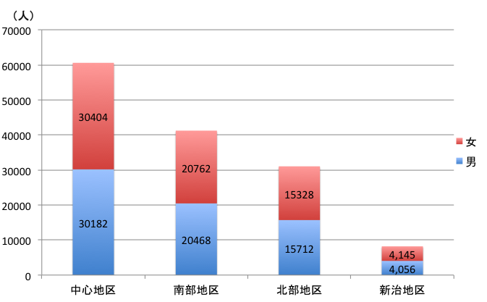
地区ごとに人口には差があり、中心地区が最も多く、南部地区、北部地区、新治地区の順で人口が多くなっています。また、男女の割合にはそれほど差がありません。
以下図2.3のように地区別に人口推移を見ても、土浦市の総人口と同様に全体的に減少傾向となっています。

図2.2 地区別人口

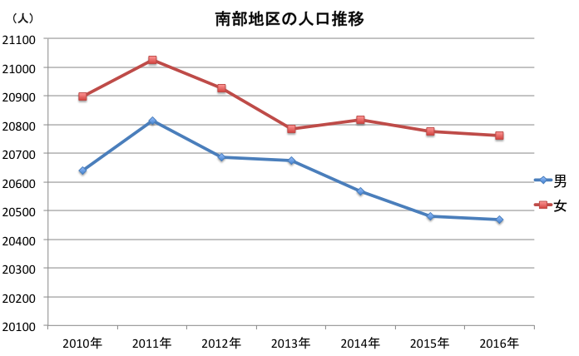
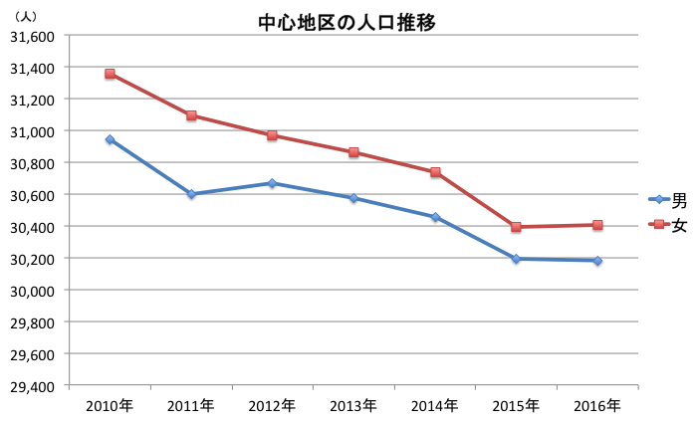
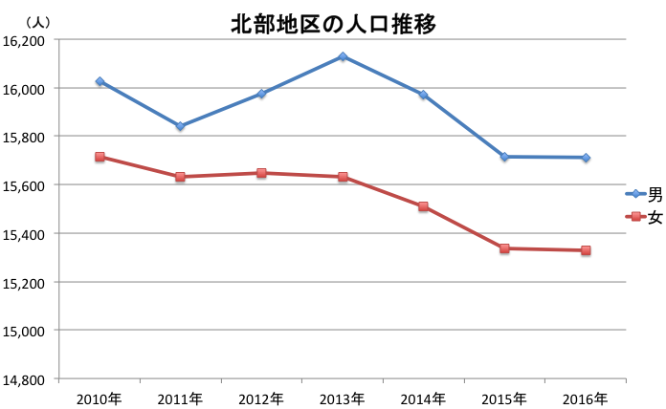
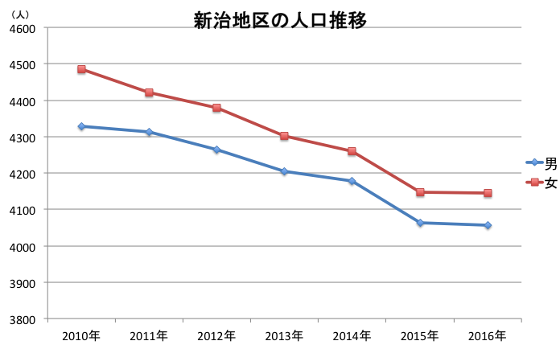
図2.3 地区別人口推移

- 地域別高齢化率
地域別に高齢化率をみると、市の北部では比較的高くなっており、常磐線沿線の地域では低くなっています。さらに、市の中心部地域でさえも高齢化率が高くなっている地域もあるため、高齢化は著しく進行していることが分かります。
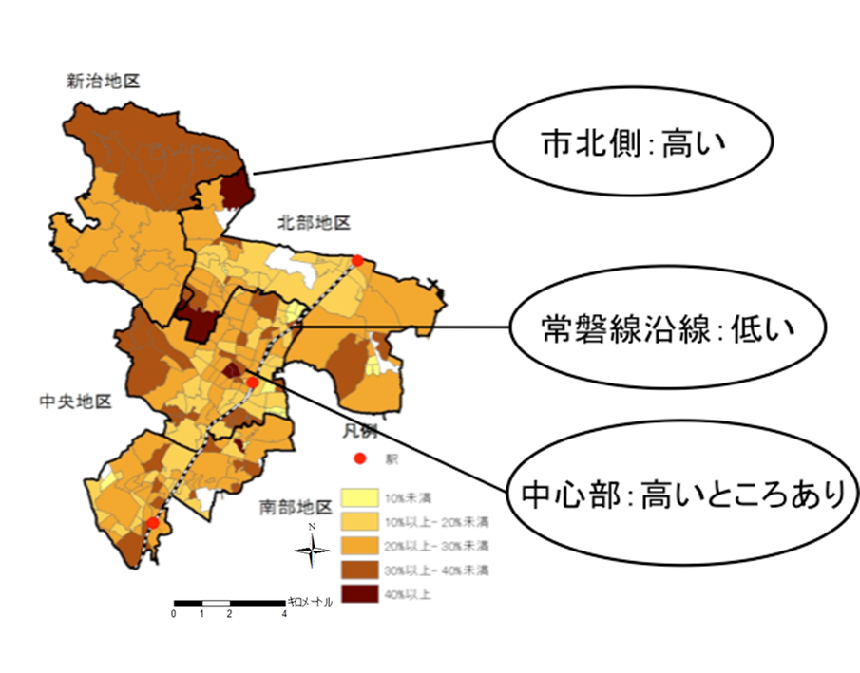
図2.4 地区別高齢化率

2.3 商業
土浦市の中心部は1980年代までは商業の集積地としてにぎわいを見せていましたが、近年はモータリゼーションの進行や人口減少、イオンモール土浦やつくば市の大型商業施設の開業により、中心部からの商業施設が拡散しています。
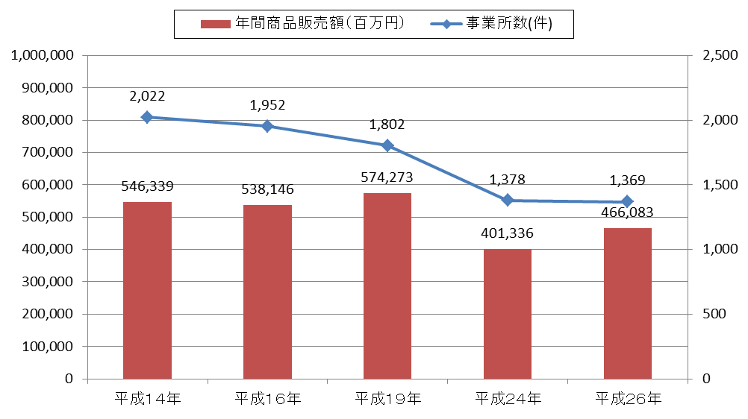
図2.5 土浦市の事業所数と商品販売額の推移
図2.5は土浦市の事業所数と商品販売額を表しています。イオンモール土浦の開業により、年間商業販売額は回復傾向を見せているものの、事業所数は小規模の事業所の閉店等を原因に減少が続いています。また以下図2.6のように、中心市街地では歩行者通行量も減少していることがわかります。
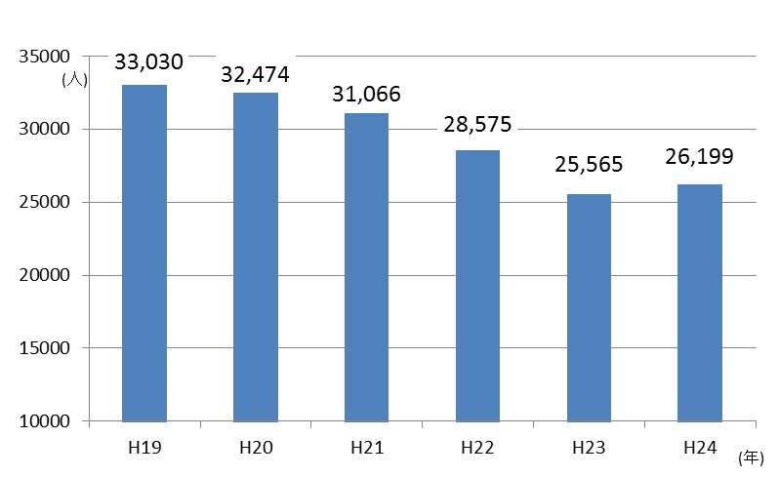
図2.6 中心市街地における歩行者通行量の推移

2.3 工業
土浦市には主に4つの工業団地があります。それぞれ「東筑波新治工業団地」、「テクノパーク土浦北工業団地」、「土浦おおつ野ヒルズ」、「神立工業団地」と称されており、これらの工業団地は土浦市企業立地促進奨励金という制度の対象地となっています。
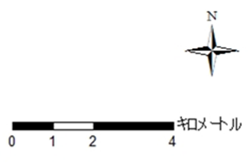
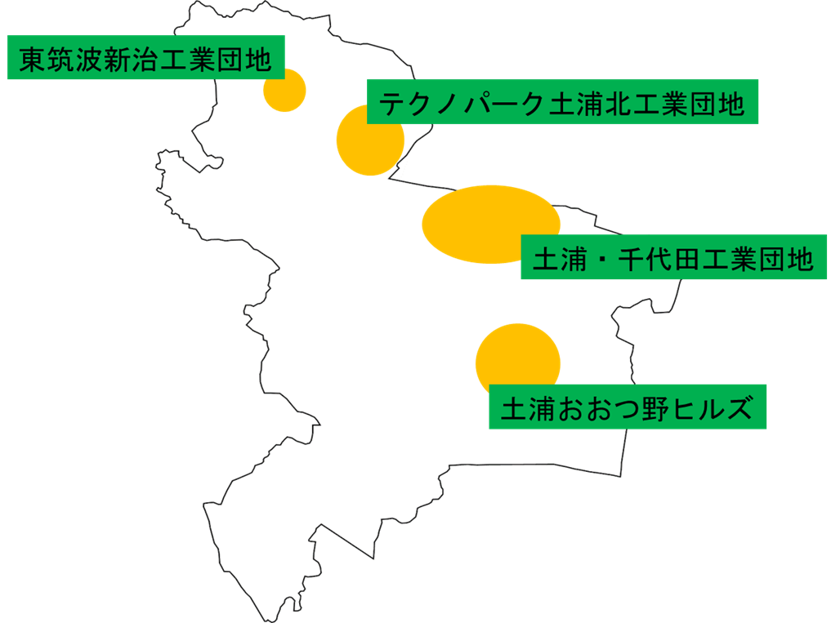
図2.7 土浦市の工業団地

土浦市の工業を県内で比較してみると、平成25年時点で事業所の数は県内第12位とそれほど上位ではないものの、従業員数は県内第4位、製造品出荷額等は県内第6位と上位に位置していることが分かります。
しかし、市の推移を見てみると図2.8のように従業員数・製造品出荷額等はともに伸び悩んでいるという現状があります。

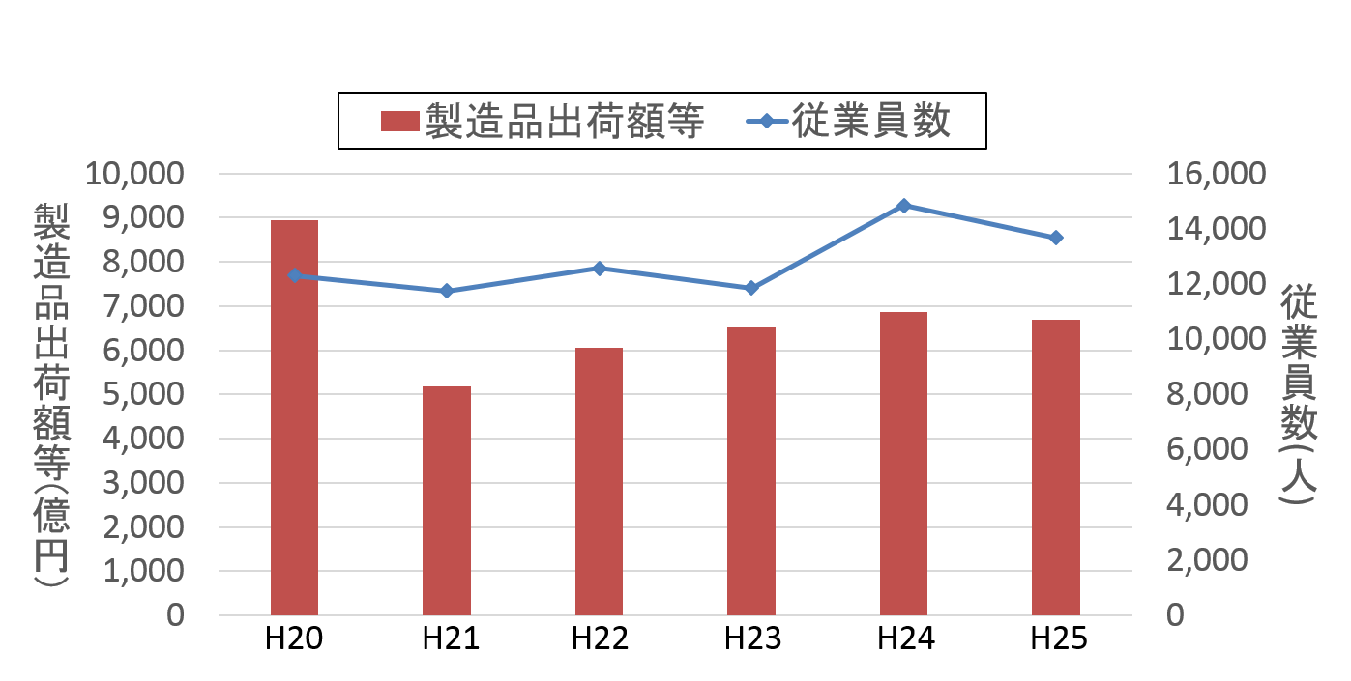
図2.8 土浦市の工業の推移

2.4 農業
農業ではレンコンの出荷額が全国一位であることが知られています。またレンコン栽培以外にも、新治地区を中心として盛んに農業が行われています。それだけでなく、小町の館でのそば打ち体験や、都市と農村との交流事業として、高津農園で貸し農園を20～30㎡の一区画を3,500円ほどで貸す事業などがあるように、農業を普及する活動も行われています。
その一方で、農家の数は減少しています。図2.9のように、昭和50年時点で2,967件あった農家が平成17年時点では半分以下の1,251件まで減少してしまいました。平成22年には新治村の合併に伴い若干増加はしましたが、長い目で見ると大幅な減少傾向にあることは否めません。この農家数の減少に伴い、耕作放棄地は昭和50年には39haでしたが平成22年には574haと10倍以上面積が増加しました。
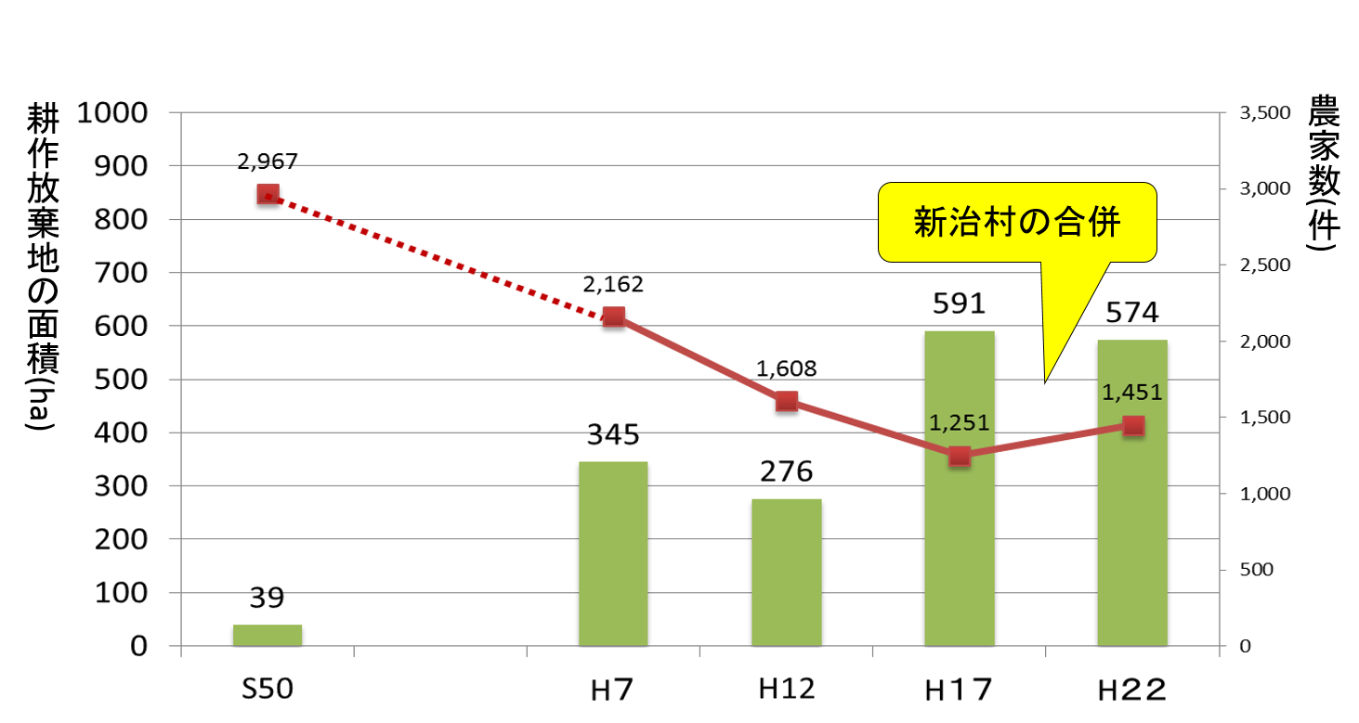
図2.9 耕作放棄地の面積・農家数の推移

2.5 交通
土浦市内は南北にＪＲ常磐線が縦貫し、北から神立駅、土浦駅、荒川沖駅の3駅が立地しています。また、これらの3駅を中心に市内各地や周辺の自治体に向けて関東鉄道バス、関鉄観光バス、ＪＲバス関東などのバス路線が伸び、多くの人が利用する市民の足となっています。この他に、市内中心部にて運航しているコミュニティバス「まちづくり活性化土浦キララちゃんバス」、高齢者限定で利用できる日時にも限りがあるものの市内全域で利用できる「のりあいタクシー土浦」も運行されており、様々な公共交通を利用することが可能です。
一方で、公共交通の利用者は「キララちゃんバス」を除いて減少傾向にあり、利用が少ないためにバス路線が廃止されてしまった例もあります。また、バスが運行されていても本数が少ない路線が存在し、中には1日当たりの運行本数が10本に満たない地域もあります。ところが、これらの運行本数が少ない地域や路線が廃止されてしまった地域でも人口が多い地域が存在するなど、公共交通を気軽に利用することのできない人の数は決して少ないとは言えません。
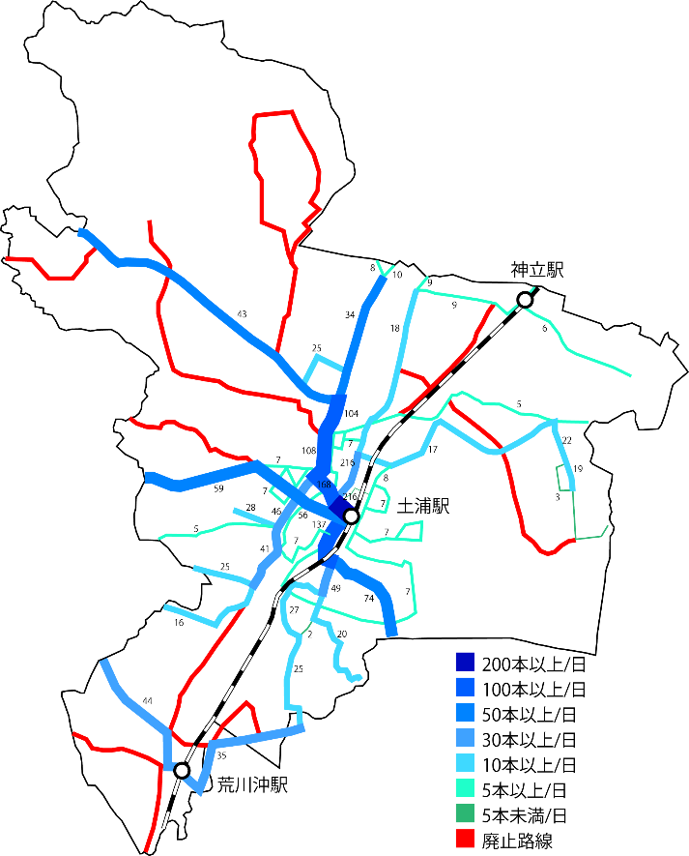
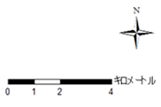
図2.10 土浦市内の鉄道・バス路線と運行本数

2.6 医療・福祉
介護保険サービスの利用者数は図のように年々増加しており、住宅でのサービス利用者が最も多くなっています。平成25年では52,319人が利用しており、介護保険サービスの需要は年々増加しているといえます。
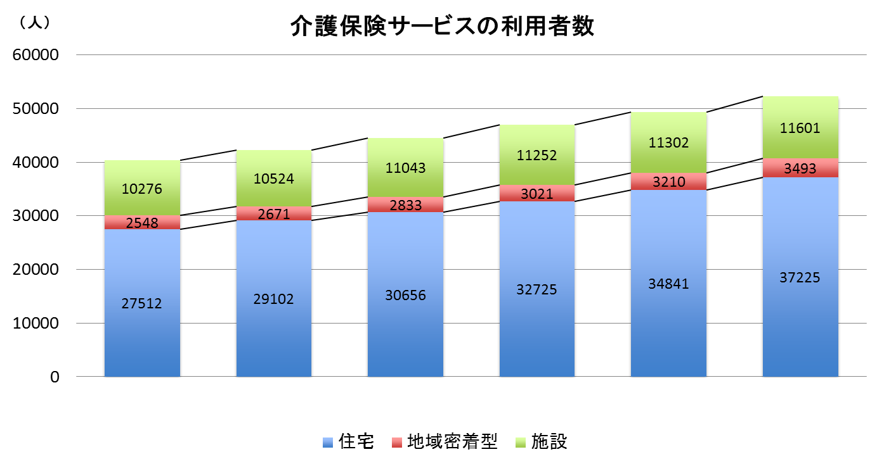
図2.11 介護保険サービスの利用者数

医療施設の分布については、常磐線沿線と土浦協同病院があるおおつの地区では医療施設は充実しています。その一方で、高齢化率が高くなっている市北側では医療施設がほとんどないのが現状です。これより、医療施設がないため長距離移動が必要な高齢者の増加が予測されます。
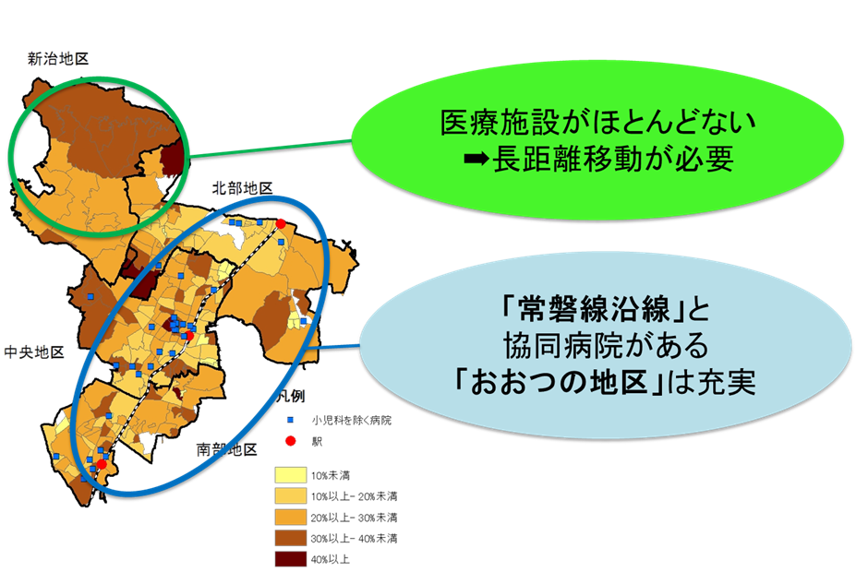
図2.12 医療施設の分布

2.7 自然・景観
土浦市は、広大な霞ケ浦のもと「水郷」と呼ばれ，水運が発達した「水の都」でした。北部には万葉の時代から詠まれる筑波山麓が広がり、小町の里を中心に、自然豊かな里山風景が広がっています。中心市街地は土浦城址を中心とした旧城下町や旧水戸街道に見られる歴史的な街並み等の資源、風格ある集落や寺社仏閣、遺跡、祭礼等の歴史・文化的資源など数多くの歴史・文化景観を有するという特徴があります。特に今年９月９日に沖宿のハス田、土浦城跡などが筑波山地域ジオパークに認定されました。ジオサイトパークとは大地の成り立ち，地形や地質をテーマに，地域全体の自然環境，歴史，文化，暮らしなどを展示物とみなした「大地の公園」のことで、地層や地質，水辺環境の豊富な資源に恵まれそこで育まれた歴史的、文化的資源が数多く点在していたことがきっかけです。さらに平成２７年度の市民満足度調査によれば、土浦市の強みは「豊かな自然」と回答した人が全体の17.3％で、最も多くの割合を占めています。
一方で課題として
- 近年の商業施設開発や住宅地整備に伴う、県南地域の活性化により貴重な自然景観や歴史・文化景観の損失
- 駐車場の新設による街並みの分断、まちに馴染まない大型建築物の設置などによる景観の悪化
③霞ヶ浦の水質汚染問題のような人々の活動による自然環境への負荷増大
などがあげられます。
今後は市民、事業者及び行政が協働して積極的に景観づくりに参加し、保全に努めていく必要があります。

- 全体構想

3.1 目標都市像
本マスタープランにおける目標都市像を以下のように設定します。
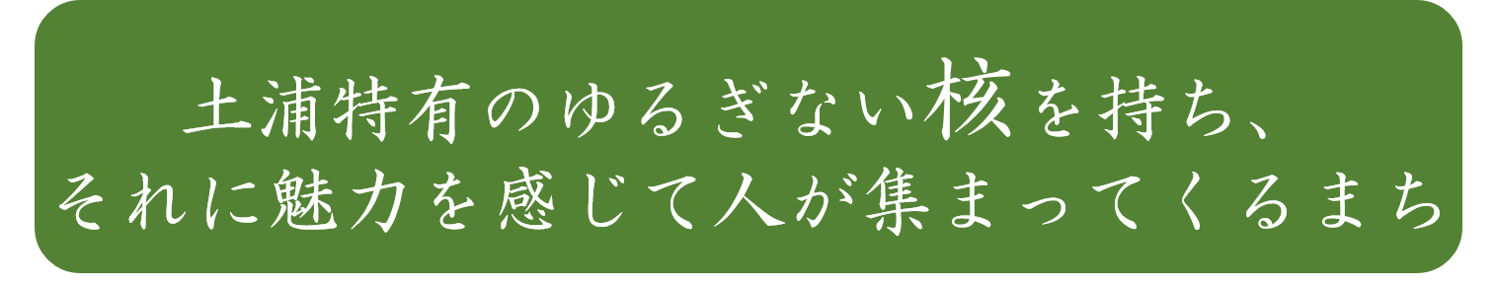
土浦市は室町時代には土浦城が築かれ城下町として栄えていました。その流れから1980年代までは茨城県南の行政・経済・周辺交通の拠点として発展し、周囲の都市にはない魅力を持っていました。
しかし、近年ではつくば市などの周辺都市が開発されてきたことを契機に土浦独自の魅力は霞んでしまいました。土浦市は中心市街地の活気を取り戻すべく2015年9月に市庁舎を駅前のイトーヨーカドー跡地に移転しました。しかし2016年10月30日の茨城新聞によると、休日の集客効果は出ておらず、2017年11月に完成予定の新図書館に頼ることに対しても疑問の声があります。実際に新しい図書館を作るだけで集客が見込めるのか、また周囲の市町村との差別化はできるのか疑問に感じます。
そこで今の土浦に昔とは異なる形であっても、周辺都市にない強みを作ることで魅力と活気のある「強い」土浦にします。「強い」というのは広辞苑第六版によると、「力がすぐれている」、「すこやかである」などの意味があります。そこで「強い」土浦の目標都市像を上のように設定しました。

3.2 まちづくりの目標
土浦市全体の目標都市像のもと、目標を設定します。

目標1： 医療福祉が充実し安心安全に暮らせるまち
ほかの都市同様高齢化の進む土浦市において、人々が安心安全に暮らしていくためには欠かせないものとして充実した医療福祉の存在が大きくなっています。健康面、医療面での不安を取り除き、人々が安心して暮らしていけるまちを目指します。

目標2： 農業・工業などの産業が発展するまち
神立地区などで盛んな工業、新治地区やおおつの地区を中心として盛んな農業などの、土浦市を支えている産業の斜陽化を防ぎ更なる発展を目指すことで、市を牽引していく強い力を持ち続けるまちを目指します。

目標3： 自然環境が未来に生き続けるまち
霞ケ浦や筑波山ろく、桜川などに代表される市の豊かな自然環境は私たちの生活に彩りを与えてくれるものであり、それを次の世代、そのまた次の世代へと引き継ぎ守っていくことで、鮮やかで豊かな生活がおくれるまちを目指します。

目標4： 公共交通と商業の活性化でにぎわうまち
かつての土浦市中心部は県南地区の商業の中心地でしたが、現在では自動車の普及に伴って郊外型のショッピングセンターへとその中心が移ってきました。環境負荷の軽減や交通弱者の円滑な暮らしのために公共交通の活性化を図るとともに、公共交通の拠点である中心市街地の商業の活性化を図ることでにぎわいのあるまちを目指します。

目標5： 学び、育ち、ふるさととなるまち
数多くの学校が立地し多くの学生が過ごすこの土浦市で充実した教育環境や文化に触れて育ち、やがては土浦市を離れてしまったとしても大切なふるさととしてまた帰ってきたくなるようなまちを目指します。

3.3 将来人口フレーム
次にコーホート要因法を用いて土浦市の将来の人口予測を行いました。その結果、2015年を境に総人口は減少し、2040年には年少人口は約11,448人、生産年齢人口は約63,050人、老年人口は約36,982人となることが予想されます。2016年と比較すると、総人口は減少している一方で、老年人口は増加しているため高齢化はより一層進むと予測されます。
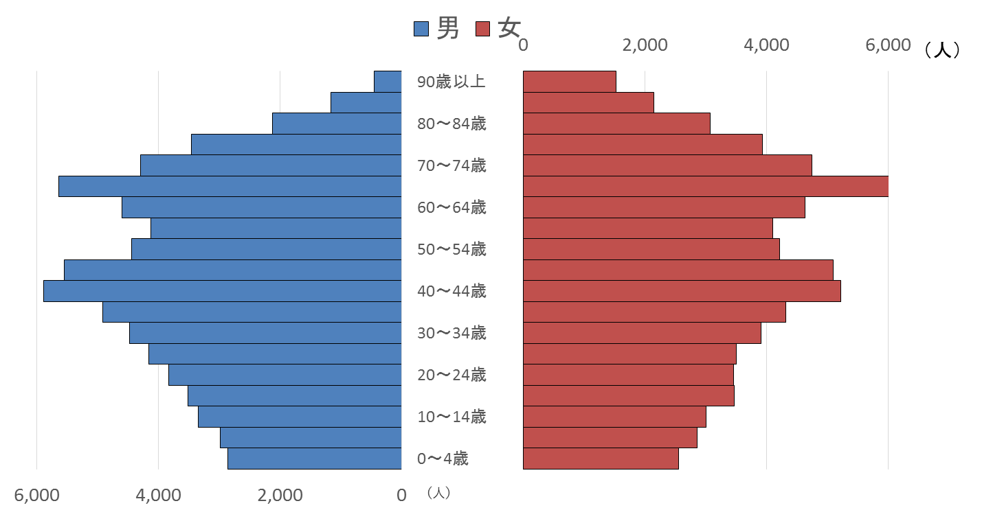
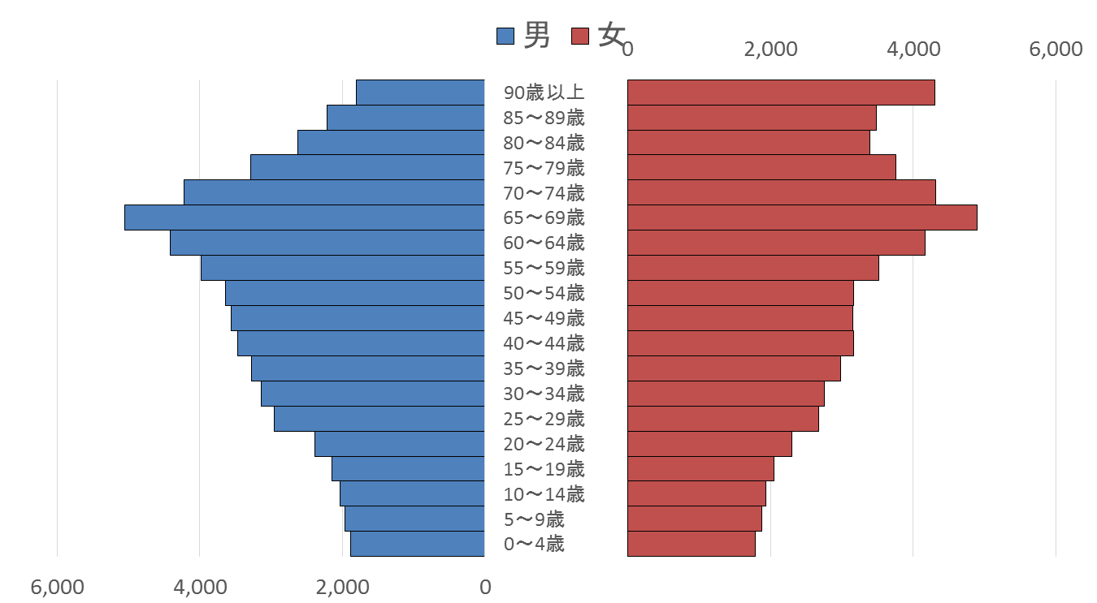
図3.1 2016年人口ピラミッド
図3.2 2040年人口予測ピラミッド

3.4 土地利用方針図
以下の図3.3のように土浦市に5つの拠点とゾーンを設定します。
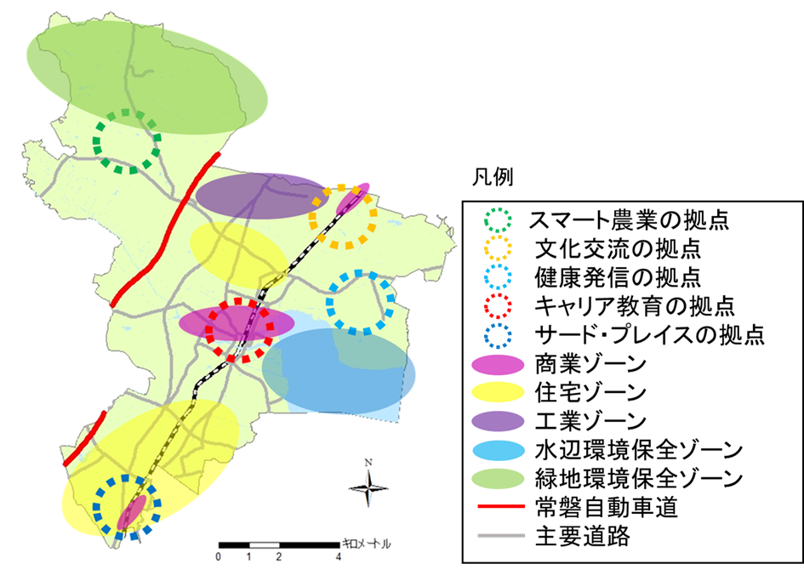
図3.3 土地利用方針図
(国土数値情報サービスのデータに編集を加えて作成)

- 地区別構想
4.1 地区区分
地区区分については、地域の現状や特性、まとまりなどを配慮し、以下図4.1のように区分します。「神立地区」「おおつ野地区」「新治地区」「荒川沖地区」「中心地区」の5区分です。
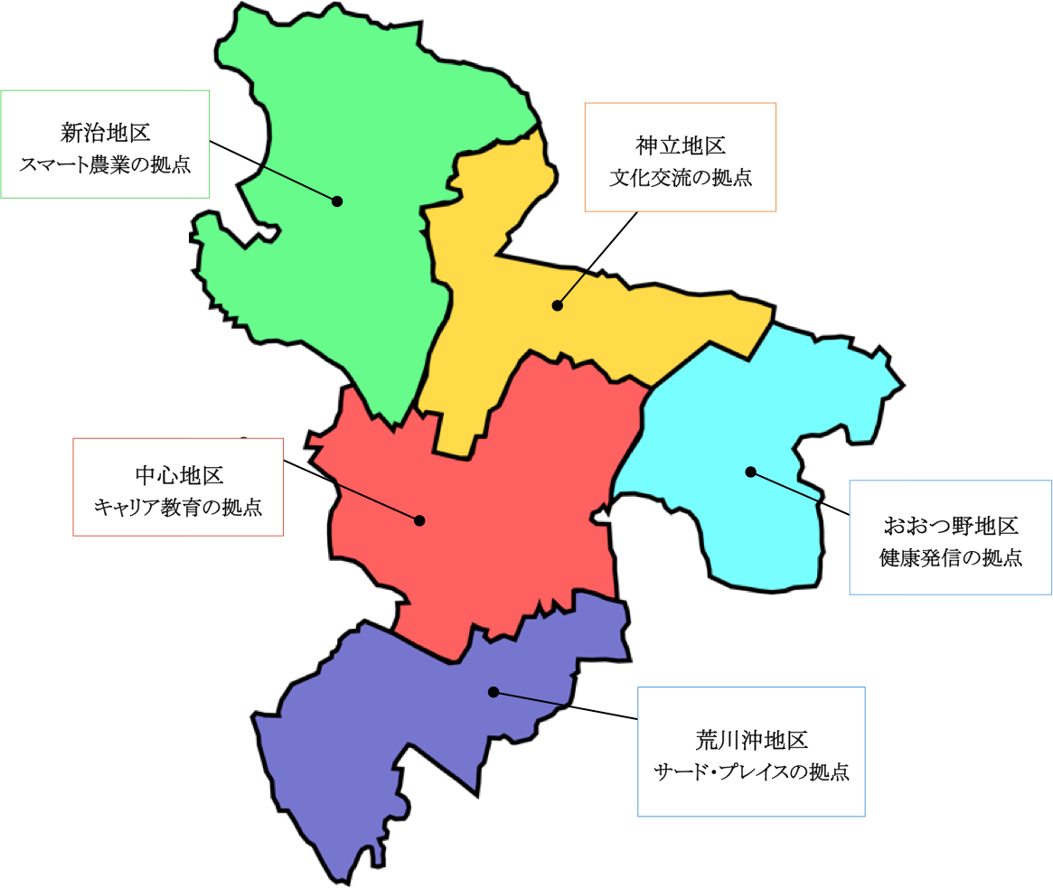
図4.1 地区区分図

4.2 神立地区
4.2.1 地区の特性

現状 | - 市の北東部に位置し、JR常磐線神立駅が地区の拠点となっています。  - 北部はかすみがうら市との市境です。  - 神立市街地には大規模な工場が多く立地しており、県営や市営の団地や共同住宅が立地しています。また、工業団地で働く外国人労働者数が多く、実際に土浦市の町丁目別外国人市民数をみても、上位は神立地区の地域が占めており、外国人市民が多いことが分かります。  - 現在、地区に住む外国人市民と日本人市民が交流する機会や場所はほとんどなく、交流の機会を望む日本人市民や外国人市民は多くいます。しかし一方では外国人市民の増加に対し、良くないイメージを持つ日本人市民も少なくはないです。  - 神立駅周辺の道路は未だ歩道が整備されておらず、神立駅利用者や周辺住民にとって安全とは言い難い状況です。

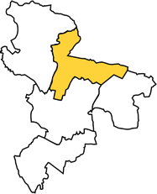
- 人口・世帯数など
人口 | 13,272（人）
世帯数 | 5,431（世帯）

図4.2 神立地区

4.2.2 地区の目標
概要と現状をふまえ、多国籍交流と歩道整備を行うことで、神立地区を「文化交流の拠点」となることを目指し、「国籍に関わらず交流でき、みんなが暮らしやすいまち」を目標とします。周辺住民が日常的に交流できる場と造ると共に安全性の向上を目指します。

4.2.3 重点計画

- 歩行者専用道路の設置
- 設置場所について
神立駅西口を出てすぐの中央通りを歩行者専用道路にします。現状、中央通りにはスーパー、不動産屋、薬局、幼稚園、交番などが立ち並んでおり、空き地や空き家も見受けられます。また、歩道は整備されておらず道が狭いため、歩行者や児童、自転車などに対する安全対策が不十分です。

- 計画内容について
歩行者専用道路の整備区間としては、神立駅前から土浦警察署神立地区交番までの道路を考えています。また、歩行者専用道路沿いの空き地や駐車場などは交流の場所として整備します。さらに整備した場所では、日本人市民や外国人市民など国籍に関わらず周辺の住民みんなで日常的に造っていくコミュニティガーデンを行います。また、地域住民みんなで料理をしたり、ペイントをしたりするなどの屋外イベントスペースを歩行者専用道路沿いに設けます。

- 計画することのメリット
まず、歩行者専用道路を設置することで歩道がなく危険だった道路も、歩車分離により安全性が向上します。また、歩行者専用道路沿いの整備した場所で、住民みんなでガーデンを造ったり、定期的にイベントを行ったりすることで、日本人市民と外国人市民が交流する機会を設けます。このように、ガーデン造りや料理など、互いに言葉が分からなくても何かを一緒にすることで、自然と交流になり、理解するきっかけにもなります。

4.3 おおつ野地区
4.3.1 地区の特性
現状 | - 市の北西部に位置し、広大なレンコン畑を特徴とした田村・沖宿地区、そしておおつ野ヒルズ内での住宅地・スーパーマルモやサンルーナなどの商業施設の開発が進められているおおつ野地区の2地区で構成されています。  - ファミリー世帯の誘致が積極的に行われ、年齢別人口割合はそれらの年代の割合が極端に高く、それ以外の10代後半～20代と高齢者の割合が極端に低くなっています。  - 近年の土浦協同病院の移転に伴い、高度な先進医療と地域社会が融合した「メディカル・エコタウン」構想が提唱されています。  - 土浦協同病院は平成28年3月に開業され、病床数は800、医療圏シェアは72.8%、医師数236、看護師数754、総職員数1503人となっており茨城県内での最大級の病院となっています。新病院には高度熱傷治療やクリッピング止血などの最先端技術と病院内のヘアガーデンやセブンイレブン、オークラカフェなどの付随サービスが充実しており、医療設備自体の市民の満足度は非常に高くなっています。  - 「土浦健康づくりの増進」によれば土浦市全体で、運動を一週間のうちほとんどしていないという人が全体の４割で、運動不足を感じている人の割合は８割となっています。また、運動をしない理由としては「時間がない」が４０歳代以下で６割を超えています。  - 現在、住民と医療関係者が病院外において関わる機会・施設というのはどこにもなく、５地区のうちもっともかかりつけ医をもつ人の割合が低いということがわかっています。

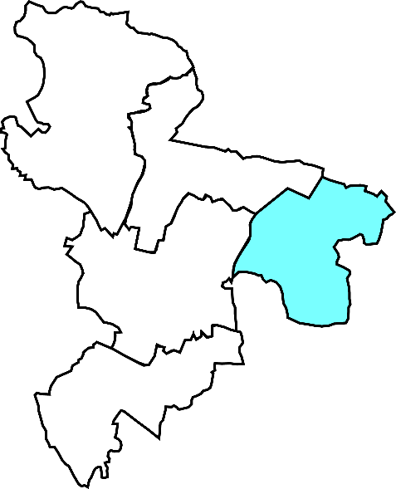
- 人口・世帯数など
人口 | 17735（人）
世帯数 | 7458（世帯）

図4.3 おおつ野地区
4.3.2 地区の目標
これらの現状から、おおつ野地区を、今ある豊かな住環境や充実した医療施設というポテンシャルをいかし、そこに健康食の提供・運動促進・健康相談などの取り組みを合わせることで、健康発信の拠点としていきます。これによってより多くのひとに健康への取り組みを行ってもらったり、医師看護師ともっと身近に交流できるようにします。

4.3.3 重点計画
- 「つちまるケア」アプリの導入

- 計画内容について
これは現在ある健康アプリの土浦市民を対象とした地域特化型の健康アプリとします。使い方としては大きく以下の３点が挙げられます。
まず一つ目に自分の日々の健康データを記録し、それに基づく医師からの最適なアドバイスを受けられるようにします。先行事例としてふじ３３アプリというものが挙げられます。このアプリは静岡県民を対象としたもので、体力測定・自己健康チェックなどから行動メニューを決定し、３人一組でこれを継続的に行うことによって望ましい生活習慣の獲得を目指したものです。これにより一日の平均歩数の１０００歩以上の増加や体脂肪率の減少などの実際の効果が出ています。「つちまるケアアプリ」では先行事例のような機能に加えて、土浦協同病院が近くにあることを利用して、病院内の医師・看護師が個人の健康データにもとづいた最適なアドバイスを行えるようにします。これによってより高い質の健康促進活動への取り組みや身体に不具合が生じたときにデータにもとづいた迅速かつ的確な医療措置を行うことができるようになることが期待されます。
そして二つ目に自分にあった土浦での健康イベントをアプリで見つけて参加登録を行えるようにします。現在土浦市では「かすみがうらウォーキング」や「健康まつり」など様々な健康促進イベントが行われています。そしてそれらのイベント情報の提供は「広報つちうら」が中心となって行っています。これをこのアプリが代わりに行い、自分の好きな健康イベントに簡単に仲間を誘って参加登録ができるようにします。また、実際にイベントに参加した人のレビューやイベントについてより詳しい情報が見られるようにします。これによって土浦市としてもイベント参加者の人数把握がしやすくなり、参加者にとっても自分に合ったイベントに参加することで参加してみて思っていたのと違ったというミスマッチを防ぐことができるという効果が期待されます。最後に自分が健康のために頑張った分だけ「健幸ポイント」というものをもらえるようにし、これを健康活動のインセンティブとします。先ほどの自主的な健康促進活動を行ったり、健康イベントに参加した人に対してこのポイントを付与します。そしてこれはおおつ野地区内の商業施設での使用や、商品券やポンタポイントなどへの還元ができるようにします。

- 「Wellnessおおつ野」の設立

- 計画内容について
利用目的としては人々の健康に対する関心を高める、医療との交流の場所、そしてランニングや筋トレなど運動を行った人がリフレッシュできる場所とします。
具体的な利用方法としては一つ目につくば国際大学高等学校の家政科の学生による高校生レストランを開催します。つくば国際大学高等学校は「つくば料理コンテスト」や「キノコ料理コンテスト」など様々なコンテストで表彰されており、知名度の高い高校となっています。そこでつくば国際大学高等学校の学生に土浦協同病院の指導・監修のもと高校生レストランを休日に開催し、新治農家でとれた野菜を使用した健康食を提供していきます。先行事例としては三重県多気町の相可高校による「まごの店」が挙げられ、地元の食材を最大限に活かした本格料理や創作料理などが話題となり、ドラマでも紹介されています。これにより土浦市内における連携を図り、地域を活性化していくとともに、健康食の美味しさや作り方を地域の方々に発信していきます。
さらに二つ目の利用方法として気軽に医師・看護師の方に生活習慣病や肥満などの健康に対する悩みを相談できる「いきいきサロン」を設け、病院外での医師・看護師との交流を深めたり、運動後のリフレッシュスペースとしてジャグジーを設けます。

- 計画することのメリット
おおつ野にあるポテンシャルを活かし、そこに重点計画で述べたような健康促進の働きかけを行うことで健康発信の拠点とし、おおつの地区を周辺にない健康活動の環境をもつまちとします。中長期的な視点で考えたときにもファミリー世帯の高齢化が進んだときでもおおつ野にずっと住み続けてもらえるようなまちを目指します。

4.4 新治地区
4.4.1 地区の特徴
現状 | - 市の北西に位置し、2006年に土浦市に編入された地区です。  - 地区中央部の国道125号線周辺に商業施設や公共施設、バス路線などが集中し、この地区の中枢となっています。  - 地区北部には小町の館、朝日峠展望公園など、地区の自然を活かした観光施設も立地しています。  - 平成30年4月には地区内の斗利出小学校、藤沢小学校、山ノ荘小学校が統合され、新治中学校内に移転します。  - 常磐自動車道の土浦北インターチェンジに近く、大きな道路沿いには流通施設、工場等が数多く立地しています。  - 平地は広く農地として利用されており、特に水田は基盤整備が全域で行われており優良な農地が広がっています。  - 地区西部の斗利出小学校区を中心に稲作が盛んなほか、畑作による野菜や花き類の栽培、果樹の栽培なども行われています。

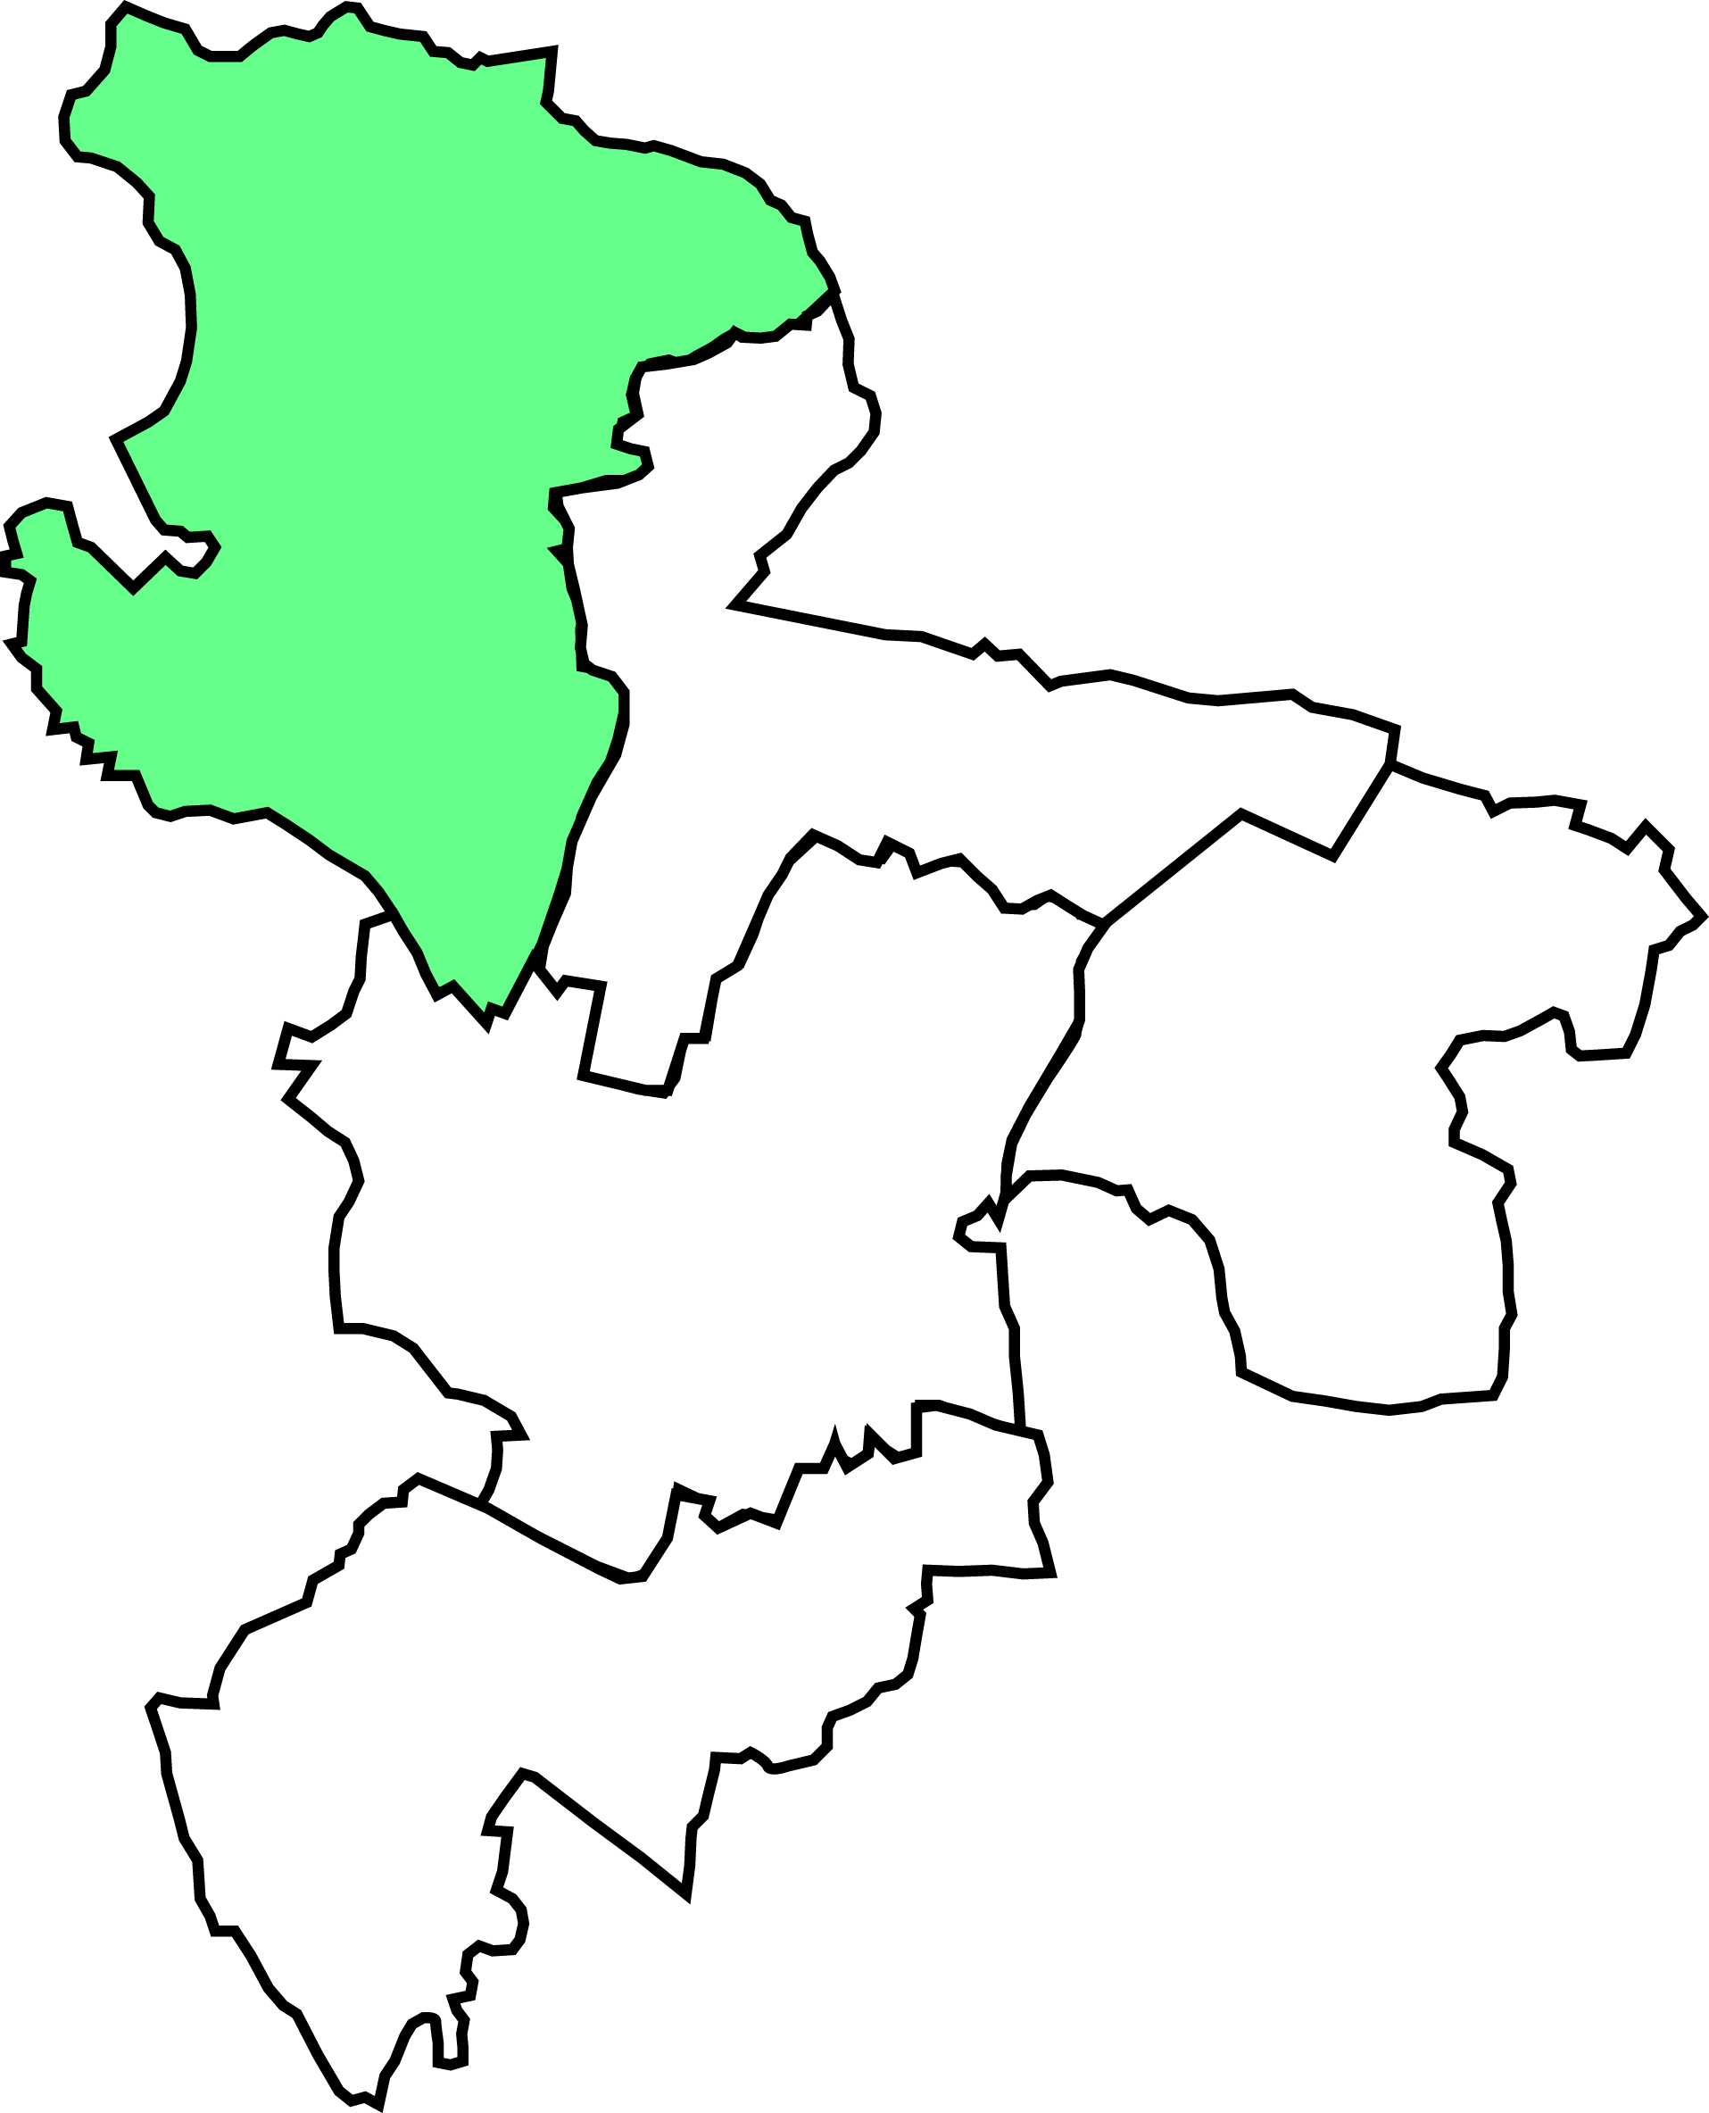
- 人口・世帯数など
人口 | 8,102（人）
世帯数 | 2,812（世帯）
高齢化率 | 32.8（%）
市全体に占める人口割合 | 5.8（%）

図4.4 新治地区

4.4.2 地区の目標
新治地区では、地区の主要産業である農業を中心としたまちづくりを実施します。基盤整備された農地が広がる点や周辺に農業関連の研究機関が多数立地しているなどの新治地区の特徴を活かし、新たな農業の強みとして研究機関等との連携による「スマート農業」の導入とその一般市民への還元を行うことで、新治地区を新しい農業を求めて人が集まり、農業と食が未来につながる「スマート農業の拠点」とすることを目標とします。これにより地区の主要産業である農業が強くなり、また、食を通して農家ではない市民との交流、つながりの機会も創出します。新治地区で農家に行ったヒアリングでは「農業の作業量が多くて大変であり、今後も同じように続けていくことは難しい」という声が出てきたほか、農家数・後継者数の減少や高齢化の進行など農業を取り巻く環境は年々厳しくなりつつあります。国や市などによって新規就農者を増やすための取り組みは行われているものの、土浦市全体で1年間に新規就農する人が10人前後しかいないなどあまり上手くいっているとは言えない状況であり、このままの体制で農業を担い続けていくのは非常に厳しい状況です。そこで、新治地区の特徴を活かし主要産業である農業に新たな「強み」を作ることで、新しい農業を求めて人が集まり、農業と食が未来につながるまちとしていくことを目標とします。
高齢化や跡継ぎ不足によって担い手が少なくなり、将来が危ぶまれる農業と食に、新しい技術を導入して豊かな農村の環境とくらしを守ります。農業は人間が生きていく上では欠かすことのできない「食」と直結しており、逆に豊かな農業環境から産み出される美味しく高品質な食品は地域の人々の暮らしを豊かにもするため、地元の食が守られることは地域の人々にとっても大切なこととなります。

4.4.3 重点計画
- 産官学連携によるスマート農業の導入
スマート農業とは、農業用ロボット、農業用ドローン、自動農機、リモートセンシングの活用等のICT技術を駆使した新しい農業です。自動化によって少人数でも効率的な農業が可能となるほか、データを多用して経験に頼っていた部分を補うことにより経験の浅い若者や新規就農者にとっても農業がしやすいようになります。スマート農業の導入にあたっては、ただ農業機械等の購入促進を図り推し進めるのではなく、周辺地区の産官学の各主体と連携しての導入を行います。土浦市・新治地区の周辺には筑波研究学園都市を中心として(株)井関農機、(株)クボタなどの大手農機メーカーの研究開発・生産拠点、国立研究開発法人農業・食品産業技術総合研究機構（農研機構）、国立研究開発法人産業技術総合研究所（産総研）、宇宙航空研究開発機構（ＪＡＸＡ）などの農業技術やロボット、ＧＰＳなどスマート農業に活かせる技術を研究している研究所、筑波大学、茨城大学農学部などの農業について扱っている教育機関などの多様な主体が数多く立地しています。一方で、スマート農業の導入にはＧＰＳ基地局や天候観測システムなどの共同で利用できる基盤の整備も必要であるため公共的な意味合いもあり、それらを誰かが整備する必要性もあります。
そこで、スマート農業の担い手となる農業法人「フレッシュ新治を」立ち上げ、フレッシュ新治が中心となって様々な主体と連携してスマート農業を導入します。具体的な事業の流れとしては、まず高齢化して農地を手放す農家の農地を継承します。それと同時に、市や県、農協などと連携してGPS中継局や気象観測装置などのスマート農業の導入に必要なIT基盤の整備を行います。また、市には平成30年3月に廃校になる予定の小学校跡地を実験基地などの施設として提供してもらうなど、用地面でも協力してもらいます。このようにスマート農業を導入するための基盤整備を行ったうえで、研究・教育機関のプロジェクトの実証実験を新治に誘致したり、技術協力を受けたりすることでスマート農業導入の端緒を開きます。その後は、実証実験に使用したデータ等のアウトプットを研究機関にフィードバックし続けたり、スマート農業の実施に活かしたり、更に新しい技術の実証実験を行ったりすることで、効率的に新治地区にスマート農業を導入していきます。

- スマート農業と市民をつなぐ
新治地区ではスマート農業を導入するだけでなく、農業と農家以外の市民をつなぐ施策も提案します。スマート農業によって従来以上に高品質で美味しい農産物を作ることが可能になり、それをブランド化して売り出します。一方で一般市民にとっては従来とは違う方法で生産された農産物に対しての不安が存在すると考えられます。そこで、スマート農業について知ってもらい、食べてもらうイベント「スマート農業フェスティバル」を実施します。実験基地として提供する廃校の校庭を活用し、広く市民に訪れてもらうことでスマート農業についての不安を取り除き、スマート農業の技術を展示することで興味を持ってもらったり詳しく知ってもらったりするほか、実際に食べてもらうことで生産された農産物の良さを知ってもらい、市民の食への満足度向上を図るとともにスマート農業による収益を向上させます。

4.5 荒川沖地区
4.5.1 地区の特性
現状 | - 市の南東部に位置し、JR常磐線荒川沖駅が地区の拠点となっています。  - 東は稲敷郡阿見町、西はつくば市、南は牛久市との市境となっており、三方が他市町と隣接しています。  - 荒川沖駅2km圏内の人口は2010年時点で約3万6千人おり、ベッドタウンとしての役割を担っています。  - 荒川沖駅の乗降客数は2010年時点で1日約1万7千人おり、これは県内の常磐線駅28駅中9番目の多さです。  - 荒川沖駅は市内3駅のうち最も東京方面に近いため、常磐線を利用して東京方面に通勤通学する人は必ず通過し、市内と東京方面の中継地点であると言えます。  - 荒川沖駅に隣接していた商業施設さんぱるが2015年1月に閉店し、その跡地は現在取り壊しの準備が進められています。

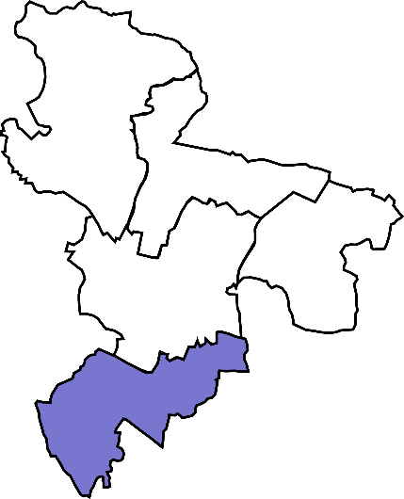
- 人口・世帯数など
人口 | 25,112（人）
世帯数 | 10,614（世帯）

図4.5 荒川沖地区

4.5.2 地区の目標
地区の特性をふまえ、荒川沖地区を「サード・プレイスの拠点」とすることで時代にあった新しいライフスタイルを提案します。東京方面に通勤・通学をする人が必ず通る荒川沖地区で心のゆとりやいやしを感じてもらい、ストレスの少ない生活を送れるようにします。

4.5.3 重点計画
- サード・プレイスの複合施設「ikou荒川沖」の建設
✓ 建設場所
現在使われていないさんぱる跡地に建設します。荒川沖地区には様々な世代の人が利用しサード・プレイスとなり得る乙戸沼公園というものがあります。しかし、乙戸沼公園は屋外であるため雨の日は使えず、また駅からやや距離があるというデメリットも持ち合わせています。そこで多くの人、特に駅を頻繁に利用する働く世代・中高生に活用してもらえるように駅のすぐ近くを選びました。ここで多くの人のニーズにこたえられるよう、様々なコンセプトの場を作り、多様な「第三の場」を提供します。

✓ 計画内容
一階には主に「カフェのスペース」、「和のスペース」、「映画のスペース」を設けます。それぞれのスペースではくつろいだり談笑したり、また通勤通学の途中に仕事や勉強などをしたりすることができます。二階は吹き抜けとし、開放的な雰囲気を作ります。また、静かに仕事や勉強、読書などをしたい人のために机や椅子を配置し集中できるスペースも確保します。
館内全域にFree Wi-Fiを完備し、充電スペースを設けることで利便性を向上させ働く世代・中高生に来てもらいやすくします。さんぱる同様、駅との連絡通路を作ることで、駅利用者の動線も確保します。主なターゲットとなる通勤通学者により活用してもらいやすくするために定期券を見せると割引するサービスなどを作ります。

✓ 実現可能性
サード・プレイスという概念は日本ではまだ普及していませんが、フレックスタイム制を導入している企業は平成26年時点で、従業員数1,000人以上の企業では27.7%、従業員数300～900人の企業では16.0%あり、増加していくことが考えられます。この時代の流れに乗り、朝夕に時間を作ることによってサード・プレイスの利用も可能であると考えます。
また、4.5.1で既述したように荒川沖駅周辺には多くの人が住み、乗降客数も多いです。更に駅からの動線を確保したり通勤通学者へのサービスを充実させたりすることで神立駅や土浦駅が最寄りの方にも利用してもらうことを見込みます。
✓ 計画することのメリット
様々なコンセプトの中から自分だけの場所を見つけ作ってもらうことで、特に朝夕の通勤通学の途中に余裕を持ち、より充実した生活を送ってもらいます。
更に、このikou荒川沖をきっかけとしてまだ普及していないサード・プレイスという考え方を知ってもらい、自分にあったサード・プレイスを見つけて使ってもらうことで、心のゆとりや他者との交流が生まれたり、癒しを得られたりすると思われます。

4.6 中心地区
4.6.1 地区の特性
現状 | - 市の中央部に位置し、JR常磐線土浦駅が地区の拠点となっています。  - 平成28年9月に市庁舎が土浦駅前のウララビルに移転しました。  - 平成29年11月に新図書館が土浦駅前北側に移転しオープンする予定です。  - 図4.6のように中心地区の高校生数は、周辺市町の高校生数を上回っていることがわかります。  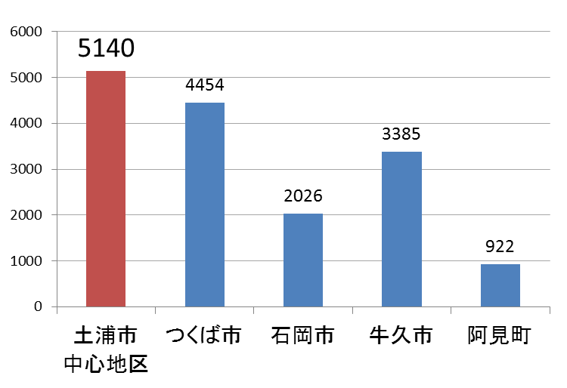  図4.6 中央地区に立地する学校の分布  - 中心地区市街地の衰退が進み、まちの賑わいが失われつつあるので、学生をはじめとした若者と中央地区の資源をうまく活用して、まちにぎわいを取り戻すことが求められています。
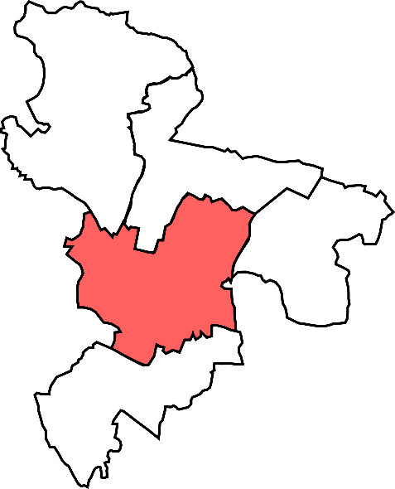

- 人口・世帯数など
人口 | 60,381（人）
世帯数 | 27,240（世帯）

図4.7 中心地区

4.6.2 地区の目標
以上の特徴を踏まえ、中心地区を「キャリア教育の拠点」とし、4.6.1で述べた中心地区の特徴に、自分発見といった今の教育環境ではなかなか得ることのできないことができる環境を整備することで、優秀な人材を輩出するとともにそこに若者が魅力を感じて集まるまちにしていきます。

4.6.3 重点計画
- 「Clear Life Tsuchiura」の整備
- 設置場所について
平成29年11月開館予定の新図書館にできる保留床の約3分の2(約18×15ｍ)に整備します。新図書館には自習室や庭園、テラスなどが整備される予定であり、若者が勉強する環境として非常に整っています。また駅前という好立地であるため、非常にアクセス性が良く通学・帰宅途中に多くの人が立ち寄れます。

- 計画内容について
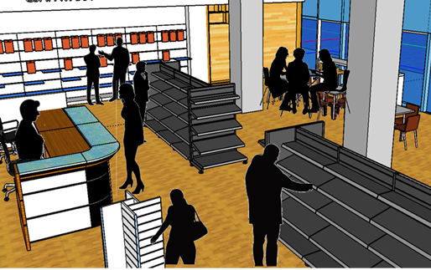
図4.8 Clear Life Tsuchiuraの内装イメージ
この施設の大きな特徴は「斜めの関係」形成と「適性発見」できる点です。斜めの関係とは先生のような指導者的存在と友達のような気軽に話せる存在の中間にあたる存在との関係であり、例えば自習の休憩がてらに気軽に進路相談や雑談することができます。また、「適性発見」については国立教育政策研究所のアンケートにおいて、高校生が最も指導して欲しいと回答した項目であり、心理カウンセラーやキャリアコンサルタントとの相談機会を作ることで、適性発見できる環境を作ります。
この施設では主に以下のことができます。
・進路相談、適性発見
・企業パンフレット、進学先情報などの閲覧
・過去問や問題集、資格やの購入。過去の学生が利用した問題集の無償提供

- 計画することのメリット
進路に関する情報を得られるのはもちろんのこと、専門家とともに自分の将来や適正について考えることができます。また「斜めの関係」を作ることにより、本を購入する際失敗しない参考書選びができ、さらに自習の合間に雑談感覚で大学生との相談が可能です。

- キャリア教育の拠点と周辺環境との関係
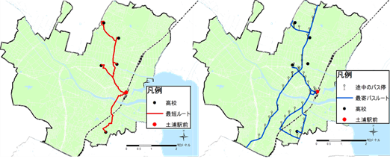
図4.9 (左)各学校から土浦駅前までの徒歩での最短ルート
(右) 各学校から土浦駅前までのバスルート
図4.9のように、各学校からClear Life Tsuchiuraに最短ルートで訪れる際、途中まちかど蔵や商店街、うらら広場を通ることがわかります。これらの施設やその周辺の地域と連携し、Clear Life Tsuchiura利用者に割引券を配布することで、高校生、さらにはその家族が市街地に訪れるきっかけを作ることができます。これにより若者を軸とした中心市街地の活性化を目指します。

第5章 おわりに
5.1 市民・民間・行政が連携した協働型まちづくり
以上のような重点計画を軸として各地区の特徴に見合った拠点をつくり、そこに魅力を感じた人が集まりにぎわうことで、強い土浦を取り戻していきます。これらの施策を実現するには、行政と住民はもちろんのこと、土浦市内や周辺都市の民間企業や研究機関と連携することが不可欠です。そして、以上の施策に多くの市民が参加することで、土浦市の良いところを実際に感じてもらい、強い土浦を将来まで維持していくことを目指します。このように、多くの主体が協働してまちづくりを進めていくことが必要です。

5.2 都市計画マスタープランの推進と見直し
本マスタープランは20年間の長期的な期間にわたり推進していきます。そのさい、社会情勢の変化や自然災害など都市を取り巻く環境が大きく変化する可能性があり、これらの変動に対応することは必要不可欠です。そこで、本マスタープランを効率的に推進するため「PDCAサイクル」によるまちづくりを提案します。
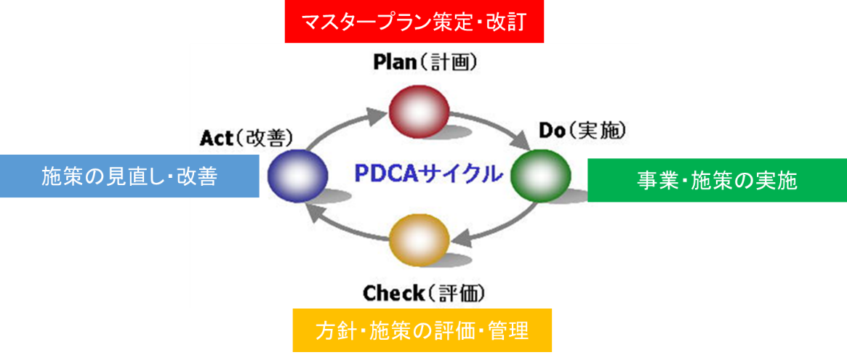
図5.1 PDCAサイクル
本マスタープランのなかで提案する計画には、長期にわたって継続させるものもあれば、短期間で実現させなければならないものもあります。その際、施策がどれほど実現されているのか市民も含めて評価しなければならず、その評価を行うための仕組みが必要です。そして、計画に見直しが必要な場合は「土浦市総合計画」などの上位計画と整合性を考慮しながら、対応を図っていきます。

第6章 謝辞・参考文献・図表リスト

- 謝辞
新治地区の皆様
おおつ野地区の皆様

- 参考文献
・平成27年土浦市民満足度調査
http://blog.livedoor.jp/sotadaz/archives/2530697.html
・統計つちうら
http://www.city.tsuchiura.lg.jp/page/dir001548.html
・いばらき統計情報ネットワークより
http://www.pref.ibaraki.jp/kikaku/tokei/fukyu/tokei/
・国土数値情報ダウンロードサービス
http://nlftp.mlit.go.jp/ksj/
・高校生と保護者の進路に関する意識調査
http://www.mext.go.jp/b_menu/shingi/chukyo/chukyo0/gijiroku/__icsFiles/afieldfile/2011/01/12/1301101_3_2.pdf
・地域活性化の鍵はこどもたち！商店街でリアルな職業体験を！
https://readyfor.jp/projects/little_akinai
・つなぐ・つながる子どもと企業
http://www.pressnet.or.jp/adarc/ex/tsunagu/pdf/tsunagu.pdf
・NPO カタリバ
http://www.katariba.or.jp/about/naname/
・土浦市駅前再開発事業
・土浦駅前北地区第一種市街地再開発事業
http://www.city.tsuchiura.lg.jp/page/page007974.html
・新図書館各階平面図
http://www.city.tsuchiura.lg.jp/data/doc/1436664090_doc_68_0.pdf
・花と緑のまち三鷹創造協会
http://hanakyokai.or.jp/ouractivity/73
・刈谷市の「国際化・多文化共生」かわら版 KARIYA GLOCAL LETTER
https://www.city.kariya.lg.jp/kurashi/shiminkyodo/kokusai/glocal_letter.files/kgl07.pdf
・刈谷市国際化・多文化共生推進計画（案）
https://www.city.kariya.lg.jp/communication/publiccomment/bosyusyuryo/kokusaika.files/kokusai_tabunka_plan_draft.pdf
・刈谷市国際化・多文化共生推進計画
https://www.city.kariya.lg.jp/kurashi/shiminkyodo/kokusai/tabunkakeikaku.files/tabunka_plan_all.pdf
・新宿区ホームページ
http://www.city.shinjuku.lg.jp/whatsnew/pub/2013/0818-01.html
・農林水産省「農林業センサス」
http://www.maff.go.jp/j/tokei/census/afc/
・農林水産省「農業経営統計調査」
http://www.maff.go.jp/j/tokei/kouhyou/noukei/index.html
・土浦市 耕作放棄地解消計画
https://www.city.tsuchiura.lg.jp/page/page002673.html
・株式会社クボタ https://www.kubota.co.jp/
・井関農機株式会社 http://www.iseki.co.jp/
・国立研究開発法人 農業・食品産業技術総合研究機構
http://www.naro.affrc.go.jp/
・農林水産省 スマート農業の実現に向けた研究会
http://www.maff.go.jp/j/kanbo/kihyo03/gityo/g_smart_nougy/
・農林水産省 ICTを活用したスマート農業導入実証事業
http://www.maff.go.jp/j/seisan/gizyutu/hukyu/pdf/ict_yoryo.pdf
・農研機構 最近のロボット技術等の研究開発の動向について
https://jataff.jp/project/inasaku/koen/koen_h26_1.pdf
・JAXA 農機のロボット化で日本の農業問題を解決したい
http://www.jaxa.jp/article/special/michibiki/noguchi_j.html
・農業自動化・ロボット化の現状と展望
https://jataff.jp/project/inasaku/koen/koen_h27_1.pdf
・北海道庁農政部 農業のICT・ロボット技術の普及推進
http://www.pref.hokkaido.lg.jp/ns/gjf/jisedai2.htm
・サード・プレイスから都市再生を考える
http://www.minto.or.jp/print/urbanstudy/pdf/u40_01.pdf
・フレックスタイム制を導入している企業の現状
https://careerpark.jp/56977
・平成26年就労条件総合調査の結果の概況
http://www.mhlw.go.jp/toukei/itiran/roudou/jikan/syurou/14/index.html
・Starbucks Coffee Japan
http://www.starbucks.co.jp/
・通勤ストレスの定量化手法に関する研究
http://www.jterc.or.jp/kenkyusyo/product/tpsr/bn/pdf/no43-06.pdf
・通勤電車の混雑率ランキング(平成26年度)
http://1manken.hatenablog.com/entry/2015/09/09/070856
・つちまるの部屋
http://www.city.tsuchiura.lg.jp/page/page002937.html
・日経デジタルヘルス「健幸ポイント」で健康
http://techon.nikkeibp.co.jp/article/NEWS/20141003/380423/?SS=imgview_ndh&FD=-953116012
・ふじ33アプリ
http://fuji33app.appspot.com/login.html
・土浦市地区別及び年齢別人口
http://www.city.tsuchiura.lg.jp/page/page001169.html
・土浦市健康づくりの推進
http://www.city.tsuchiura.lg.jp/jgcms/admin74892/data/doc_dummy/1432178107_doc_25_5.pdf

- 図表リスト
図2.1 土浦市の年齢別総人口 p.4
図2.2 地区別人口 p.5
図2.3 地区別人口推移 p.6
図2.4 地区別高齢化率 p.7
図2.5 土浦市の事業所数と商品販売額の推移 p.8
図2.6 中心市街地における歩行者通行量の推移 p.8
図2.7 土浦市の工業団地 p.9
図2.8 土浦市の工業の推移 p.10
図2.9 耕作放棄地の面積・農家数の推移 p.11
図2.10 土浦市内の鉄道・バス路線と運行本数 p.12
図2.11 介護保険サービスの利用者数 p.13
図2.12 医療施設の分布 p.14
図3.1 2016年人口ピラミッド p.18
図3.2 2040年人口予測ピラミッド p.18
図3.3 土地利用方針図 p.19
図4.1 地区区分図 p.20
図4.2 神立地区 p.21
図4.3 おおつ野地区 p.23
図4.4 新治地区 p.26
図4.5 荒川沖地区 p.29
図4.6 中心地区と周辺市町村の高校在籍者数 p.32
図4.7 中心地区 p.32
図4.8 Clear Life Tsuchiuraの内装イメージ p.33
図4.9 Clear Life Tsuchiuraの仕組み p.34
図5.1 PDCAサイクル p.35

